**Администрация муниципального района Мишкинский район**

**РЕСПУБЛИКИ БАШКОРТОСТАН**

**БЕЗОПАСНОСТЬ НА ВОДЕ**



КУПАТЬСЯ В МЕСТАХ,

ГДЕ КУПАНИЕ ЗАПРЕЩЕНО

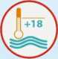

КУПАТЬСЯ В ХОЛОДНОЙ ВОДЕ (ТЕМПЕРАТУРА НИЖЕ +18 ГРАДУСОВ ПО ЦЕЛЬСИЮ).

**Во избежание несчастных случаев нельзя:**



ОСТАВЛЯТЬ У ВОДЫ ДЕТЕЙ БЕЗ ПРИСМОТРА



ПРЫГАТЬ С ОБРЫВОВ И ВЫШЕК, НЕ ПРОВЕРИВ ДНО

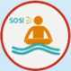

ПОДАВАТЬ ЛОЖНЫЕ СИГНАЛЫ ТРЕВОГИ



ЗАПЛЫВАТЬ ЗА БУИКИ ИЛИ ПЫТАТЬСЯ ПЕРЕПЛЫВАТЬ ВОДОЕМЫ



КУПАТЬСЯ В НЕТРЕЗВОМ ВИДЕ



ПОДПЛЫВАТЬ БЛИЗКО К СУДАМ, ЛОДКАМ, КАТЕРАМ



УСТРАИВАТЬ В ВОДЕ ОПАСНЫЕ ИГРЫ, КАТАТЬСЯ НА САМОДЕЛЬНЫХ ПЛОТАХ

ОТПЛЫВАТЬ ДАЛЕКО ОТ БЕРЕГА НА НАДУВНЫХ МАТРАЦАХ И КРУГАХ, ОСОБЕННО, ЕСЛИ ВЫ НЕ УМЕЕТЕ ПЛАВАТЬ

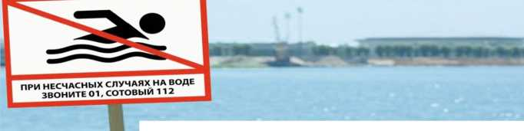

**КУПАНИЕ ЗАПРЕЩЕНО**



h

Единый телефон 112 службы спасения